

BOSTIKIANNA

Espectáculo de marionetas Híbridas
LAURA GUITERAS Y ARIADNA MARTÍ

# Bostikiana es un espectáculo de marionetas y música con voz cantada en directo .
Surge de la necesidad de explicar como ha sido y es el rol de la mujer en muchas etapas de la vida.
Un recorrido vital que hacemos a través de una marioneta , porque la distancia de este lenguaje nos permite hablar de muchas cosas.
En clave de humor y con música en directo , la manipuladora y cantante va dando voz a la mujer y su memoria.

TERNURA Y MEMÓRIA

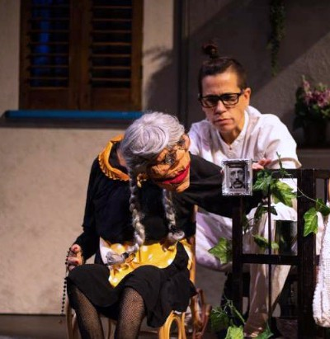
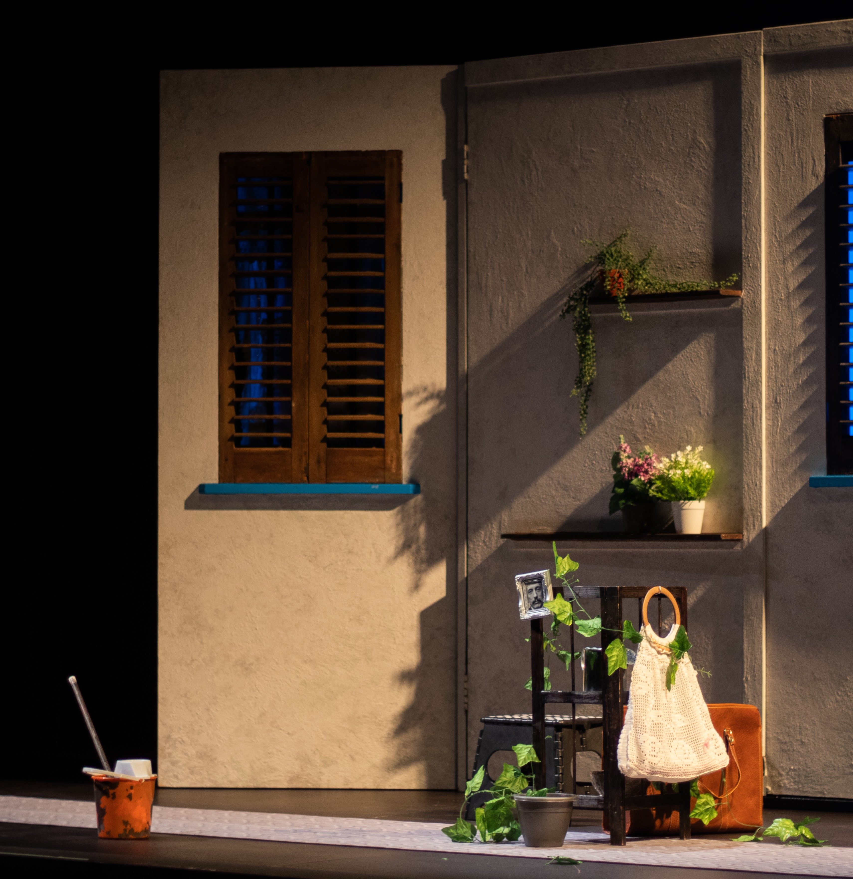

ANNA MARIA BOSTIK

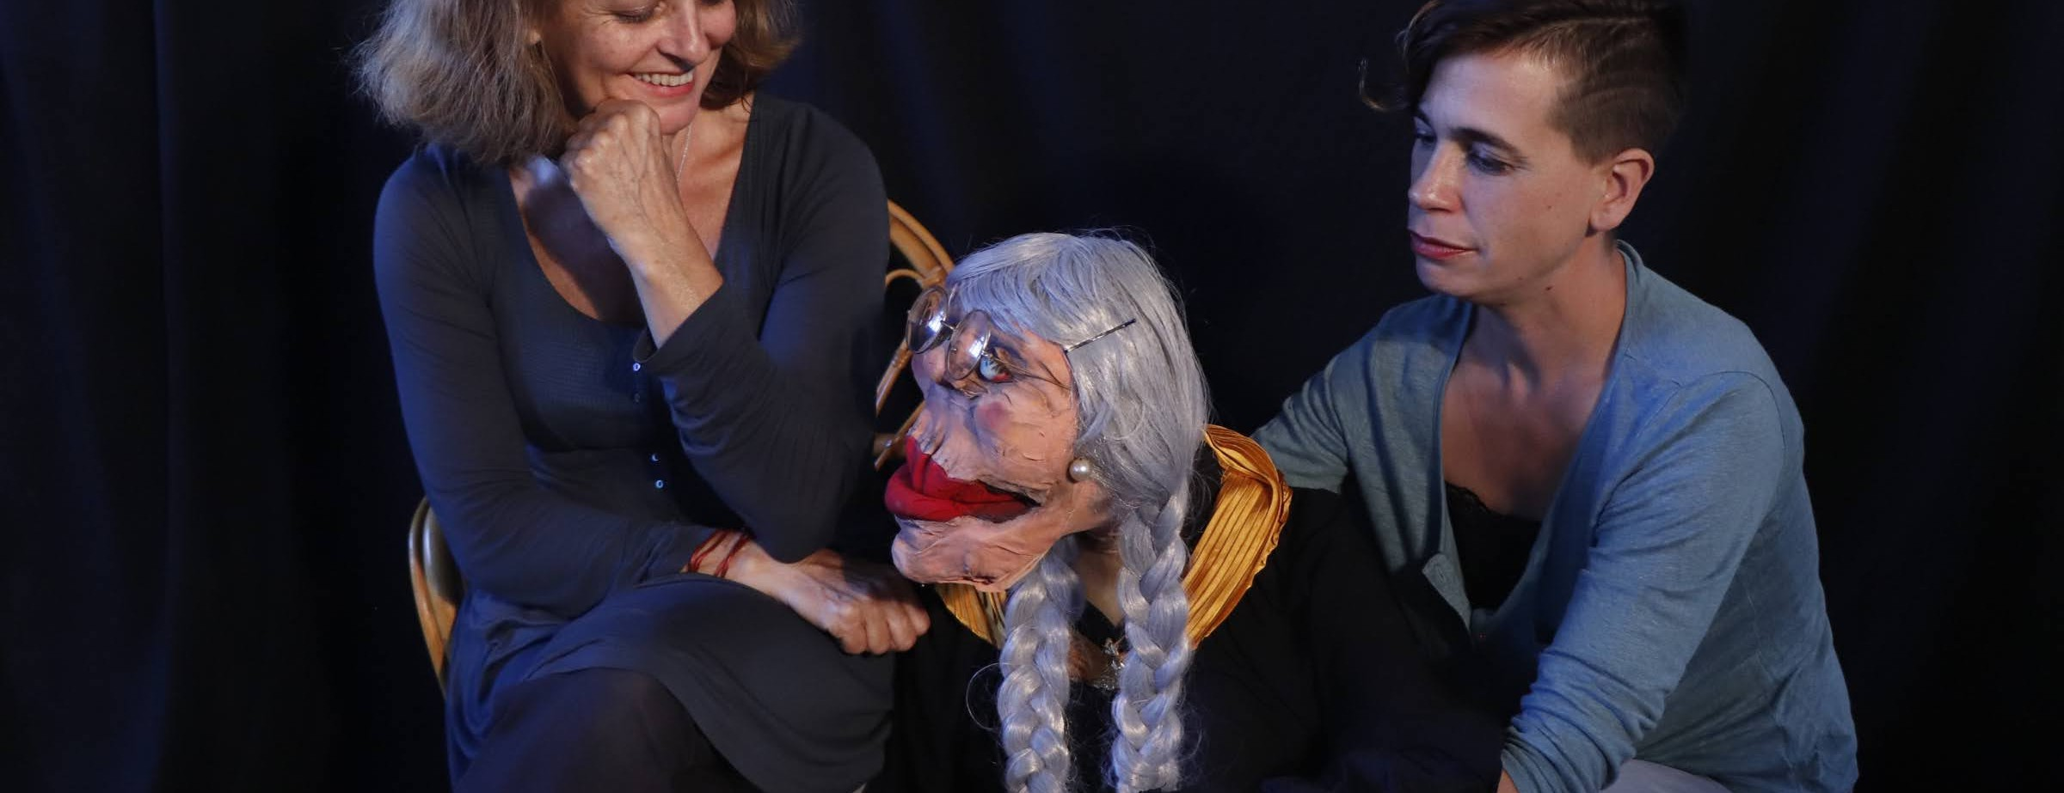
El pu n to de partida es la vejez , la mujer memoria ,
representada por Anna Ma ria Bostik : Una abuela que sufre
“ dioge n ismo musical”, que no puede evitar cantar, y a través de la mú sic a nos habla de les emociones de tota una vida.
La técnica de manipulación de la marioneta es de la escuela de
Ne ville Tranter , Stuffet Puppet Theater . La intérprete crea el de sdobla miento de los pe rson a ge s que dialogan la
abuela i la cuidadora, generando un efecto sorprendente .

DIOGENISMO MUSICAL

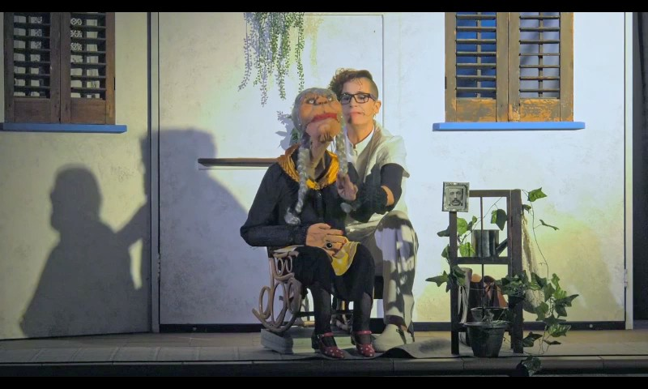

ANNA MARIA EN ACCIÓN

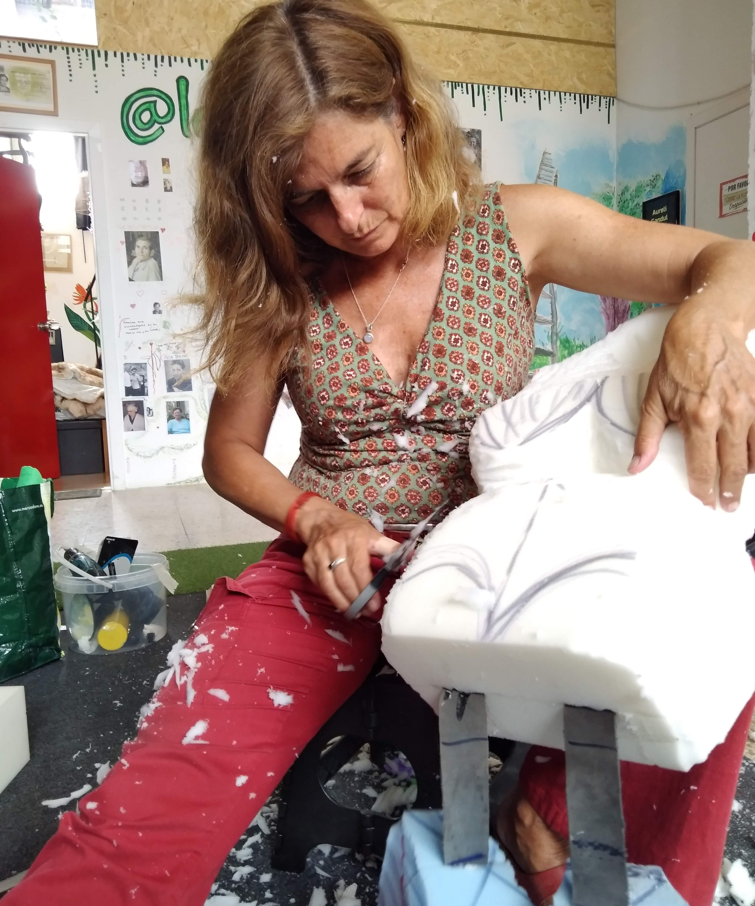
ARIADNA MARTÍ DIRECCIÓN

- Licenciada en Filología Catalana, cursó diversos estudios de interpretación, danza contemporánea y circo. Profesional de les artes escénicas des de hace más de veinte años, ha trabajado en diferentes ámbitos, artísticos y técnicos. Miembro fundadora del grupo de calle y títeres gigantes Sarruga, en la creación y producción. Durante 15 años ha sido socia de Projecte Vaca, Asociación de Creadores Escénicas. En este marco ha trabajado en la organización de los festivales Novembre Vaca y Primavera Vaca y ha dirigido diversos espectáculos y lecturas con temática de género. Ha dirigido espectáculos de poesía y mujer como Yo soy Gloria Fuertes o Versos Perplexos y de danza-teatro como Hermanas de Río. Regidora del TNC y actualmente docente de aéreos de circo de niñas/os en las escuelas Quina Gràcia! y Shakespeare&Friends.

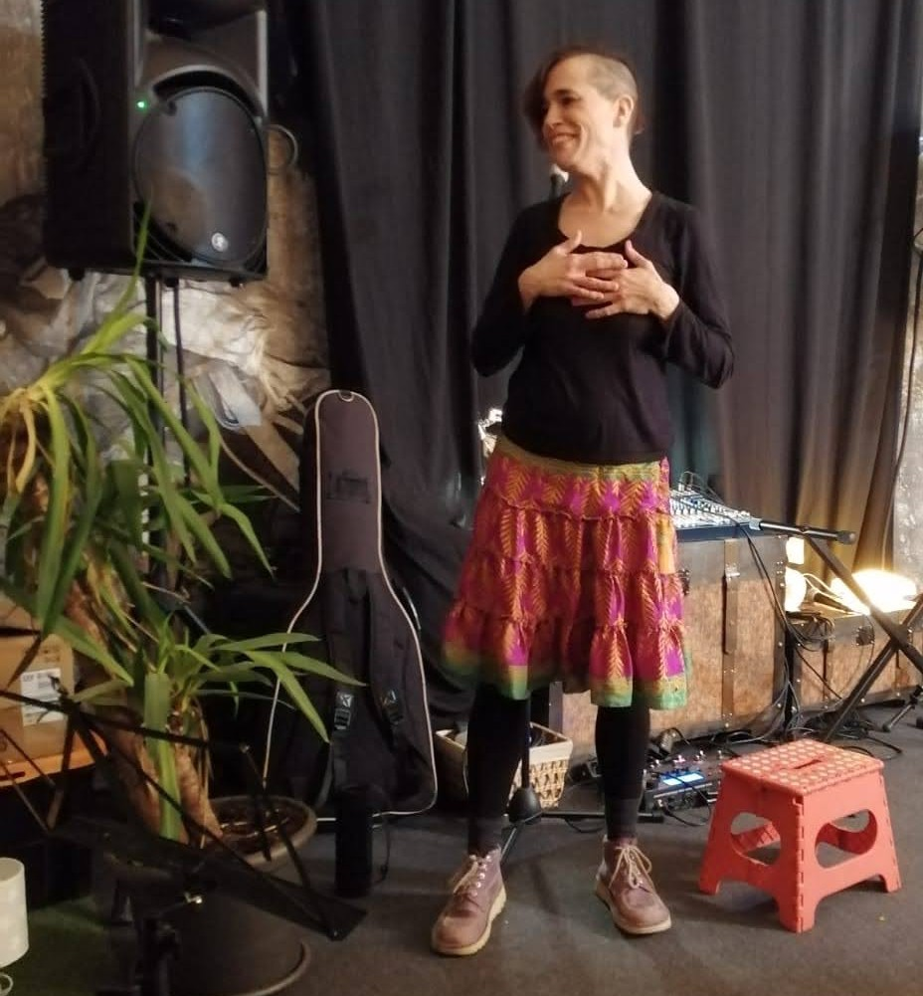
LAURA GUITERAS INTERPRETACIÓN
•

Actriz, locutora, cantante y titiritera; amante de los idiomas y de los títeres. Su instrumento principal es la voz, cantada y hablada. Ha participado en montajes teatrales como A la Ville de Barcelone, Doña Rosita la soltera o Pels Pèls. También ha sido coprotagonista en películas como La princesa del polígono o Violetes. Aprende el oficio de contar historias en la pantalla, trabajando en El Cor de la ciutat y en el terreno musical destaca como cofundadora de Taima Tesao (world pop) y Cargolé (flamenco contemporáneo). En el 2015 consolida el su oficio como cantante titiritera estrenando Mrs. Brownie, todo un homenaje a la black music. Actualmente es artista residente en la Nau Bostik des donde genera diferentes propuestas artísticas bajo el paraguas de Produccions Maria Palomo.

Espacio :
Un espacio mínimo de 2 m de fondo per 3 m de largo , puede ser tanto
interior como exterior.
Sonido y microfonía : aportamos el micro inalámbrico para voz y el ordenador para los tracks de música.

Necesidades Técnicas:
- monitor de sonido para el seguimiento en escena
- equipo de sonido para conectar el ordenador
- técnico de sonido
Luces : nos adaptamos a las que tanga el espacio.
NOTA : Tiempo de montaje y pruebas de sonido 1h hora antes de la función.

FICHA TÉCNICA

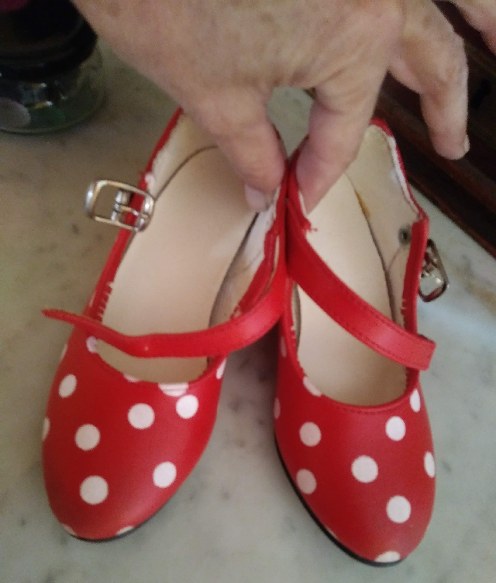

PRODUCCIONS MARIA PALOMO

CONTACTO
@: BOSTIKIANES@GMAIL.COM

TELF: 685 398 248 / 605790958

